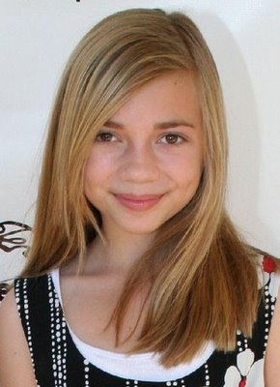
Meine Schule
Hallo! Mein Name ist Julia und ich bin 15 Jahre alt. Ich wohne in Kiel und ich bin Schülerin. Was kann ich in der Schule machen? Viel! Die Bibliothek ist neu und schön. In der Bibliothek können wir Bücher lesen oder im Internet recherchieren. Im Computerraum kann ich auch im Internet surfen. Die Klassenzimmer sind groß und gut für das Lernen: ich kann Übungen lösen. Draußen ist der Schulhof. Er ist sehr klein, aber wir können Freunde treffen und viel quatschen! Das Lehrerzimmer ist auch nicht groß und die Toiletten sind altmodisch, aber die Cafeteria ist ok.

Tag! Mein Name ist Alex und ich bin 14 Jahre alt. Ich bin Schüler und ich möchte Kunstmaler werden. Meine Kunstschule ist in Berlin. Die Kunsträume sind sehr groß und hell. Im Kunstraum kann ich malen und zeichnen. Im 2. Stock sind die Klassenzimmer und Computerräume, die auch groß sind. Die Turnhalle ist nicht klein, aber altmodisch. Ich interessiere mich für Sport und ich kann da Basketball spielen. Der Kopierraum ist sehr, sehr klein, aber die Mensa ist modern: wir können da zu Mittag essen und auch mit Freunden quatschen.

Wie geht’s? Mein Name ist Peter und ich komme aus Bonn. Ich bin 16 Jahre alt und ich denke meine Schule ist nicht schlecht. Die Mensa ist altmodisch, aber der Schulhof ist sehr groß. Auf dem Schulhof können wir Fußball spielen. Im 1. Stock ist das Chemielabor: mein Lieblingsraum. Ich interessiere mich für Chemie und da können wir Experimente machen. Die Aula und das Lehrerzimmer sind modern und groß. Auf dem Flur kann ich meine Freunde treffen.

- Was machen die Schüler? Schreibe ihre Aktivitäten.
 | Julia | Alex | Peter
1.Im Klassenzimmer
2.Auf dem Schulhof
3.In der Mensa
4.In der Turnhalle
5.Im Kunstraum

 | Julia | Alex | Peter
6.Im Chemielabor
7.Im Computerraum
8.In der Bibliothek
9. Auf dem Flur

- Was sagen die Jugendlichen über ihre Schule? Schreibe ihre Meinungen wie sie im Text stehen.
Meinungen über die Schule äußern
 | positiv (+) | negativ (-)
Julia
Alex
Peter

- Und du? Was sagst du über deine Schule? Schreibe deine Meinung über die Schule und die Schulräume.
Meine Schule ist ___________________________________________________________________
_________________________________________________________________________________
_________________________________________________________________________________
_________________________________________________________________________________

